    

**RAPPORT DESCRIPTIF SEMESTRIEL**

**SUR L’ETAT D’AVANCEMENT DU PROGRAMME[1]**

**pERIODe du RAPPORT : DU 1er Janvier 2023 au 31 mai 2023**

**Soumis 15 juillet 2023**

1. **Resume du projet**

|  |  |  |  |  |
| --- | --- | --- | --- | --- |
| Titre du Programme et Référence du Projet | |  | Pays, Localité(s), Secteur(s) Prioritaire(s) du Programme / Résultats Stratégiques[2] | |
| **Titre du Programme** :  « Initiatives pour une Réduction des Effets Néfastes des Changements Climatiques dans le Cercle de Nara »  **Réf. du Programme *(le cas échéant)***  **Numéro de Référence du Projet/Bureau MPTF :** 00127677 | | **Pays :** Mali  **Région :** Koulikoro  **Cercles :** Nara  **Communes :** Fallou, Dilly et Niamana | |
| **Secteur(s) Prioritaire(s) du Programme : Eau**  ***Résultats Stratégiques :***  Faciliter l’accès aux technologies résilientes et durables de mobilisation, de conservation et valorisation des ressources en eau. | |
| Organisation(s) Participante(s) | |  | Partenaires de mise en œuvre | |
| **Organisations qui ont reçu du financement direct du Bureau MPTF dans le cadre du Programme :** UNICEF | | **Partenaires nationaux (Gouvernements, secteur privé, ONGs et autres) et autres organisations internationales :**  Consortium BENKAN et la Direction Régionale de Hydraulique de (DRH) de Koulikoro | |
| Budget du Programme/Projet (US$) | |  | Durée du Programme (mois) | |
| Budget total approuvé tels que reflété sur le document du projet :  Contribution du Fonds[3] :   * *Par agence (le cas échéant)* | US$ 1 067 990  US$ 994 390 |  | **Durée totale *:*** | *24 mois* |
| **Contribution de(s) UNICEF (**   * *Par agence (le cas échéant)* | US$ 63 600 |  | **Date de démarrage[4] *:*** | *1er Juin 2021* |
| Contribution du Gouvernement  *(le cas échéant)* | n/a |  | **Date de clôture originale*[5]* *:*** | *31 Mai 2023* |
| Autres locale | US$ 10 000 |  | **Date de clôture actuelle[6] *(dd.mm.yyyy)*** |  |
| TOTAL: |  |  |  |  |
| Évaluation du Programme | |  | Soumis par: | |
| **Evaluation - à joindre le cas échéant**  Oui Non Date : *dd.mm.yyyy*  **Evaluation à mi-parcours *–* à joindre le cas échéant**  Oui Non Date : *dd.mm.yyyy* | | * **Nom:** Amah Klutse * **Titre:** Chef programme WASH * **Organisation Participante :** UNICEF * **Adresse e-mail:** aklutse@unicef.org | |

Grâce au financement du Fond Climat au Mali et en collaboration avec le Gouvernement du Mali et le Consortium BENKAN, l’UNICEF a mis en œuvre le projet intitulé ‘’Initiatives pour une Réduction des Effets Néfastes des Changements Climatiques dans le Cercle de Nara’’ dans les communes de Fallou, Dilly et Niamana.

Au cours de la période de rapportage couvrant janvier 2023 à mai 2023, 9 Systèmes d’Hydraulique Villageoise Améliorés (SHVA), à raison de 3 systèmes hydrauliques dans chacune des communes ciblées, ont été réalisés et réceptionnés définitivement. De plus, 3 SHVA ont été réalisés sur 3 SHVA prévus grâce l’augmentation du budget en Francs CFA due à l’augmentation du taux du dollar. Les ouvrages réalisés ont été équipés de systèmes solaires pour le pompage et la distribution d’eau aux populations. Des abreuvoirs ont été construits au niveau de chaque point d’eau offrant de l’eau aux animaux afin de protéger les points d’eau contre les souillures animales et l’encombrement des animaux. A travers ces ouvrages, 24 000 personnes dont (5 280 femmes, 5 082 hommes, 6 678 filles et 6 960 garçons) et leurs bétails ont eu accès à l’eau potable.

Neuf (9) comités de gestion des points d’eau ont été créés et trois comités redynamisés dont 5 personnes par comité ont été formés pour assurer la pérennisation des ouvrages à travers les activités d’intermédiation sociales aminées par des séances d’information éducation et communication (IEC) et messages clés de bonnes pratiques eau, hygiène et assainissement pour un changement de comportement.

A la fin du premier semestre 2023, le taux d’exécution des travaux est estimé à 100 pour cent avec un taux de consommation de 100 pour cent.

# Objectifs et résultats attendus

* 1. **Objectif spécifique 1**

L’objectif spécifique 1 du projet est d’améliorer l’accès durable à l’eau potable aux communautés défavorisées des communes de Dilly, Niamana et Fallou dans le cercle de Nara à travers :

* La réalisation de 12 Systèmes Hydrauliques Améliorés Villageois Mixes (SHAVM) ;
* L’organisation de 120 séances d’information éducation et communication (IEC)/ communication pour le changement de comportement (CCC) sur la gestion des points d’eau ;
* La formation de 60 personnes sur la gestion des Systèmes hydrauliques Améliorés Villageois Mixes (SHAVM) et les différentes activités liées à l’exploitation des SHAVM.
  1. **Résultats attendus**
* 24 000 personnes et les bétails des communes de Dilly, Fallou et Niamana disposent de 12 points d’eau permettant d’accroitre leur accès à l’eau potable
* Les populations de 12 villages des communes de Dilly, Fallou et Niamana bénéficiaires des points d’eau adoptent des comportements plus hygiéniques et de bonnes pratiques d’utilisation des points d’eau.
* Pendant toute l’année, 90 personnes mènent des activités piscicoles dans les étangs au tour des points d’eau réalisés dans les communes de Dilly, Fallou et Niamana ;
* 150 femmes cheffes de ménages exploitent 6,75 ha de jardins maraichers durant toute l’année grâce à la disponibilité d’eaux d’évacuation des étangs piscicoles.
  1. **Objectif spécifique 2**

L’objectif spécifique 2 est d’assurer une meilleure maitrise et exploitation des eaux de surface à travers le captage des eaux de pluies et l’aménagement des mares.

* 1. **Résultats attendus**
* 500 personnes des communes de Dilly, Fallou, et Niaman connaissent et accompagnent les populations pour la réalisation des prototypes de captage des eaux de pluie par le toit (type barre foot et type Rain Fondation) ;
* Le bétail des communes de Dilly, Fallou, et Niaman dispose de l’eau en permanence à partir de 6 mares aménagées.
* Un comité de gestion de 5 personnes assure chacun la gestion des 6 mares aménagés

# Résultats atteints

* 1. **Rapport descriptif des résultats** :

***Objectif spécifique 1 : Améliorer l’accès durable à l’eau potable aux communautés défavorisées des communes de Dilly, Niaman et Fallou dans le cercle de Nara***

Au cours de la première année de mise en œuvre, les activités du programme se sont concentrées principalement sur la mise en place des infrastructures hydrauliques d’accès à l’eau potable pour les communautés et les animaux ainsi que l’intermédiation sociale autour des points d’eau et la promotion de l’hygiène pour le changement de comportements.

* **Accès accru à l’eau potable** : L’UNICEF en collaboration avec la Direction Régionale de l’Hydraulique (DRH) de Koulikoro et le consortium BENKAN ont mis en place 12 systèmes d’hydraulique villageois améliorés dont 3 systèmes dans la commune de Falou, 4 systèmes dans la commune de Niamana et 5 systèmes dans la commune de Dilly. Ces infrastructures, qui ont permis d’améliorer l’accès à une eau de boisson potable en quantité et en qualité pour 24 000 personnes (5 280 femmes, 5 082 hommes, 6 678 filles et 6 960 garçons), contribueront à réduire les risques de maladies liées à l’eau. Au-delà de ce résultat, environ 50 000 têtes d’animaux ont également accès à de l’eau en quantité suffisante en période critique de sècheresse ce qui permettra aux populations éleveurs de réduire leur transhumance à la recherche de point d’eau, s’investir dans des activités lucratives et prévenir le risque de conflit avec les agricultures (cohésion sociale).
* **Bonnes pratiques eau, hygiène et assainissement promues :** Les activités d’intermédiation sociale autour des points d’eau véhiculant des messages sur les bonnes pratiques sur l’utilisation de l’eau, l’hygiène et l’assainissement ont été conduites, à travers 120 séances de sensibilisation, des messages radiophoniques, des visites à domicile ainsi des groupes de discussions. Ces activités ont permis de renforcer les connaissances des comités de gestion et des bénéficiaires du projet sur la chaine de transport sanitaire et sécurisée de l’eau potable du point de puisage jusqu’à la consommation avec le minimum risque de contamination. Une mention spéciale a également été faite sur l’hygiènes afin d’éviter toutes sorte de contamination à travers les techniques de lavages des mains, l’hygiène des aliments ainsi que l’hygiène corporelle. En matière d’assainissement les communautés ont été sensibilisées sur l’importance d’utiliser des latrines sécurisées et sur les techniques de gestion des déchets domestiques.
* **Gestion pérenne des points d’eau** : 9 comités de gestion ont été mis sur place et 3 comités redynamisés, composés chacun de 5 personnes, soit 60 personnes au total, dont 40% de femmes,qui ont acquis des compétences dans le suivi et la maintenance préventive des installations hydrauliques.

Chaque comité de gestion est bien outillé pour gérer les différents points d’eau à travers la mise en place des structures de gestion permettant de collecter l’argent de la vente du service de l’eau qui est épargné dans un compte de fonctionnement pour la gestion des dépenses d’entretien et de maintenance courante. Un autre compte d’amortissement est mis sur place pour le renouvellement des équipements lourds qui pourraient tomber en panne ou être endommagés. Ces différents comptes visent à assurer la pérennité des installations d’eau.

* **Aménagement** : En collaboration avec les communautés, 9 étangs piscicoles ont été réalisés et 6.75 hectares de périmètre de maraichage aménagés pour les femmes.

***Objectif 2 : Assurer une meilleure maitrise et exploitation des eaux de surface à travers le captage des eaux de pluies et l’aménagement des mares, les principaux résultats atteints sont :***

500 personnes des communes de Dilly, Fallou, et Niamana ont été formées (160 personnes pour la commune de Fallou, 170 personnes pour la commune de Niamana et 170 personnes pour la commune de Dilly) et ont accompagné les entreprises dans la réalisation de trois (3) prototypes de captage des eaux de pluie par le toit (type barre foot) à raison d’un impluvium par commune (Safintra dans la commune de Dilly, Borodio dans la commune de Fallou et Madina Sylla dans la commune de Niamana). Ces trois impluviums permettent l’accès à l’eau pour 290 personnes dont 260 élèves dans la commune de Fallou et 30 personnes des communautés de de Dilly et Niamana. Les chefs de ménage et les comités de gestion scolaires (CGS) ont été formé pour la gestion des impluviums.

Six mares ont été surcreusées dans six villages de la zone choisie par le projet afin de favoriser le stockage d’un plus grand volume et le drainage de l’eau. Les communautés ont été impliquées dans les travaux de surcreusement et six comités de gestion mis sur place constitués chacun de 10 personnes (dont 5 femmes). Ces comités ont pour rôle de sensibiliser les communautés sur les bonnes pratiques évitants l’érosion des sols et la mauvaise gestion des déchets solides et plastiques qui favorisent le comblement des marres.

**Défis d’exécution du projet**

A la fin du premier semestre l’année 2023, le projet a un taux d’exécution technique et de consommation des ressources financières estimé tous les deux à 100 pour cent, ce qui indique une bonne progression pour l’atteinte des résultats, dans les délais planifiés comme consigné dans la programmation du projet.

Toutefois, les défis majeurs dans l’exécution des ouvrages hydraulique furent : 1) l’insécurité dans la commune de Dilly ; 2) un contexte hydrogéologique très complexe caractérisé par une nappe d’eau profonde et difficilement rechargeable dû aux aléas climatiques, ce qui a engendré un taux élevé de négativité des forages. Des entreprises spécialisées ayant une grande expérience de la zone du projet ont été recrutées et ont pu mobiliser une eau en qualité et en quantité pouvant couvrir les besoins attendus et ; 3) l’accessibilité aux villages cibles due à un mauvais réseau routier et à la situation sécuritaire très volatile ; 4) l’état des matériaux de construction comme le sable et l’état du sol n’est pas du tout adapté à la réalisation des ouvrages et des sites de maraichage ; 4) le débit de l’eau est par endroit faible pour une exploitation efficace des jardins et des étangs piscicoles. Les communautés bénéficiaires ont été mis à contribution dans toutes les étapes du projet ce qui a permis de délivrer malgré le contexte sécuritaire volatile.

**Leçons apprises**

1. Le recrutement des entreprises ayant une grande expérience et une meilleure connaissance de la zone du projet a permis de mobiliser une ressource en eau de qualité et en quantité, malgré l’incident des effets néfastes du changement climatique qui rend très onéreux et difficile l’exploration et l’exploitation des ressources en eau souterraine.
2. L’utilisation de matériaux adéquats comme le rouleau plastique dans la réalisation des étangs piscicoles pour les rendre plus étanche a été une alternative pour éviter l’infiltration et un meilleur stockage de l’eau comparativement aux pratiques locales antérieures où ces matériaux n’étaient pas utilisés.
3. Le consortium a appris à travailler dans une zone d’insécurité sans difficulté avec l’implication de toutes les parties prenantes, y compris les acteurs qui connaissent mieux le terrain pour faciliter les activités d’intermédiation sociale à travers leur sensibilisation sur les effets positifs du projet et avoir l’adhésion de tous.
   1. **Évaluation axée sur les Indicateurs de Performance**

Le cadre logique des résultats ci-dessous a été mise à jour selon les progrès réalisés.

|  |  |  |  |  |  |
| --- | --- | --- | --- | --- | --- |
| **Indicateurs** | | | | **Raisons d’éventuel (s) écart (s)** | **Source de vérification** |
| **Intitulé de l’indicateur** | **Valeur de reference** | **Valeur cible** | **Valeur atteinte** |
| **Indicateurs d’Effet** |  |  |  |  |  |
| Nombre de personnes nouvelles ayant un accès à un approvisionnement d’eau potable et aux services d’assainissement de base | 10 000 personnes | 34 000 (24 000 nouvelles personnes) | 34 000 (24 000 nouvelles personnes) | Atteint (100%) | Suivi régulier du projet |
| Nombre de bétails ayant accès à l’eau toute l’année au niveau des abreuvoirs des forages ; | 23 000 têtes | 73 000 (50 000 nouvelles) | 73 000 (50 000 nouvelles) | Atteint (100%) | Suivi régulier du projet |
| Nombre de femmes cheffes de ménage menant des activités de maraichage | 0 | 150 femmes | 150 | Atteint (100%) | Suivi régulier du projet |
| Nombre de personne ayant des compétences en technique piscicoles | 0 | 400 personnes | 400 | Atteint (100%) | Suivi régulier du projet |
| Nombre de personnes menant des activités piscicoles | ND | 90 personnes | 90 | Atteint (100%) | Suivi régulier du projet |
| **OS 1 :** **A**méliorer l’accès durable à l’eau potable aux communautés défavorisées des communes de Dilly, Niamana et Fallou dans le cercle de Nara | | | | | |
| * **Produit 1.1 : Promotion de points d’eau modernes pour l’accès à l’eau potable** | | | | | |
| Nombre de Système Hydraulique Villageois Amélioré Mixe (SHVAM) | 2 SHVAM | 12 | 12 SHVAM | Atteint (100%) | Rapports visites de terrain  -Rapports visites de terrain |
| Nombre de personnes formée sur la gestion (SHVAM) | 2 | 60 | 60 nouvelles personnes (24 femmes) | Le comité comprend 5 personnes dont deux femmes pour plus d’efficacité (100%) |
| Nombre de séances réalisées d’IEC/CCC sur l’assainissement et la gestion des points d’eau | Quelque IEC/CCC réalisé | 120 | 120 | Atteint (100%) |
| Nombre d’étangs piscicoles alimentés par les adductions d’eau réalisés pour les activités piscicoles et maraichères | 0 | 9 | 9 | Atteint (100%) | Rapports visites de terrain  -Rapports visites de terrain |
| Nombre de personnes formées en techniques de pisciculture | 0 | 400 | 400 | Atteint (100%) |
| Nombre de personne menant des activités de pisciculture | 0 | 90 | 90 | Atteint (100%) |
| Nombre de magasins de stockage construits pour conserver les produits et matériels | Inexistant | 9 | 9 | Atteint (100%) |
| Nombre d’étangs approvisionnés en alevins et intrants | 0 | 9 | 9 | Atteint (100%) | Rapports visites de terrain  -Rapports visites de terrain |
| Nombre de tonnes de poissons produits et vendus à partir des étangs | 0 | n/a | 24 | En cours (7 200 000Ff CFA de valeur marchande) |
| Nombre d’hectares de périmètre maraicher sécurisés par du grillage à proximité des étangs | 0 | 6,75 Ha | 6,75 Ha | Atteint (100%) |
| Nombre de femmes cheffes de ménages dotées en semences et petits matériels pour les activités maraichères | 0 | 150 | 150 | Atteint (100%) |
| Nombre de femmes cheffes de ménage formées en techniques maraichères dans les communes pour l’exploitation des périmètres | 0 | 150 | 150 | Atteint (100%) |  |
| Nombre de femmes disposant d’une parcelle pour le maraichage | 0 | 150 | 150 | Atteint (100%) | Rapports visites de terrain  -Rapports visites de terrain |
| Nombre de matériels et d’intrants par femme | 0 | 150 kits | 150 | Atteint (100%) |
| Superficie exploitée par femme | 0 | 450 m2 | 450 m2 | Atteint (100%) |
| Variétés de produits maraichers du projet disponibles dans les marchés des villages du projet | 0 | Divers | 30 tonnes | En cours (valeur marchande 6 000 000 f CFA) |
| Nombre de comités de gestion des ouvrages mis en place et formés | Non mentionné | 15 | 12 | Atteint (80%) |
| **OS2 : Assurer une meilleure maitrise et exploitation des eaux de surface à travers le captage des eaux de pluies et l’aménagement des mares** | | | | | |
| **Produit 2**- **Promotion d’ouvrages de gestion pour une meilleure utilisation d’eau de surface** | | | | | |
| Nombre de personnes formées en technique de captage des eaux de pluie par le toit | 0 | 500 | 500 | Atteint (100%) | -Rapport d’activités  -Visites terrain  -Rapport d’activités  -Visites terrain  -Rapport d’activités  -Visites terrain |
| Nombre de mares aménagées pour l’abreuvage de 4 500 animaux durant toute l’année | 0 | 6 | 6 | Atteint (100%) |
| Nombre de familles qui utilisent l’eau de captage pour les besoins et travaux ménagers | 0 | 500 | 500 | Atteint (100%) |
| Nombre de comités de gestion des ouvrages mis en place et formés | 0 | 6 | 6 | Atteint (100%) |

1. **Autres bilans ou évaluations (le cas échéant)**

A ce jour il n’y a pas encore d’études ou évaluation conduite.

1. **Révisions programmatiques (le cas échéant)**

A ce jour il n’y a pas de modification programmatique aux projets

1. **Ressources (Optionnel)**

A la fin du premier semestre de l’année 2023, le taux d’exécution s’élève à 100% du montant reçu.



1. **Etat d’avancement**

|  |  |  |  |  |  |
| --- | --- | --- | --- | --- | --- |
| **COMMUNES** | **VILLAGES** | **Populations** | | | **Commentaire** |
|  |
| **Hommes** | **Femmes** | **Total** |  |
| DILLY | Karakourou Peul | 1 280 | 1 200 | 2 480 | SHVA Réalisé |  |
| Safintra | 882 | 918 | 1 800 | SHVA Réalisé |  |
| Niamabougou | 2 190 | 2 480 | 4 670 | SHVA Réalisé |  |
| Dilly Maure | 550 | 750 | 1 300 | PMH transformée en SHVA |  |
| Dilly Bamana | 840 | 960 | 1 800 | PMH transformée en SHVA |  |
|  |  |  |  |  |  |  |
| FALLOU | Djigué | 2 800 | 1 372 | 1 428 | SHVA Réalisé |  |
| Sirado | 399 | 388 | 787 | SHVA Réalisé |  |
| Tiessomana | 476 | 414 | 890 | SHVA Réalisé |  |
| NIAMANA | Danguedou | 2 170 | 2 540 | 4 710 | SHVA Réalisé |  |
| Koira | 502 | 534 | 1 036 | SHVA Réalisé |  |
| Gruindegué | 3 730 | 3 570 | 7 300 | SHVA Réalisé |  |
|  | Somana | 259 | 271 | 530 | PMH transformée en SHVA |  |

|  |  |  |  |
| --- | --- | --- | --- |
| **Intitulé de l’indicateur** | **Valeur cible** | **Valeur atteinte** | **Raisons d’éventuel (s) écart (s)** |
| Forages réalisés | 9 | 9 | Réalisé (100%) |
| Soufflage réalisé | 9 | 12 | Travaux en cours (133%) |
| Essais pompage réalisés | 9 | 12 | Travaux en cours (133%) |
| Châteaux confectionnés | 9 | 12 | Travaux en cours (133%) |
| Châteaux posés | 9 | 12 | Travaux en cours (133%) |
| Certificat d’analyse | 9 | 12 | Réalisé (133%) |
| Nombre de magasins de stockage construits pour conserver les produits et matériels | 9 | 9 | Réalisé (100%) |
| Nombre d’étangs approvisionnés en alevins et intrants | 9 | 9 | Réalisé (100%) |
| Nombre d’hectares de périmètre maraicher sécurisés par du grillage à proximité des étangs | 6,75 Ha | 6,75 Ha | Réalisé (100%) |
| Nombre de pluviomètres réalisés | 6 | 6 | Réalisé (100%) |
| Nombre de surcreusement de mares réalisés | 6 | 6 | Réalisé (100%) |

|  |  |  |  |
| --- | --- | --- | --- |
| **Intitulé de l’indicateur** | **Valeur cible** | **Valeur atteinte** | **Raisons d’éventuel (s) écart (s)** |
| Nombre de personnes formée sur la gestion (SHVAM) | 63 | 60 | Réalisé (95%) a raison de 5 personnes par comite. |
| Nombre de séances réalisées d’IEC/CCC sur l’assainissement et la gestion des points d’eau | 120 | 120 | Réalisé (100%) |
| Nombre de personnes formées en techniques de pisciculture | 400 | 400 | Réalisé (100%) |
| Nombre de personne menant des activités de pisciculture | 90 | 90 | Réalisé (100%) |
| Nombre de femmes cheffes de ménages dotées en semences et petits matériels pour les activités maraichères | 150 | 150 | Réalisé (100%) |
| Nombre de femmes cheffes de ménage formées en techniques maraichères dans les communes pour l’exploitation des périmètres | 150 | 150 | Réalisé (100%) |
| Nombre de femmes disposant d’une parcelle pour le maraichage | 150 | 150 | Réalisé (100%) |
| Nombre de matériels et d’intrants par femme | 150 kits | 150 | Réalisé (100%) |
| Superficie exploitée par femme | 450 m2 | 450 m2 | Réalisé (100%) |
| Variétés de produits maraichers du projet disponibles dans les marchés des villages du projet | Salade, tomate, carotte, piment, aubergine, oignon rouge. | 6 | Réalisé (100%) |
| Nombre de comités de gestion des ouvrages mis en place et formés | 15 | 12 | Réalisé (80%), les 3 sites restants étant des sites de remplacement. |
| Nombre de personnes formées en technique de captage des eaux de pluie par le toit | 500 | 500 | Réalisé (100%) |
| Nombre de familles qui utilisent l’eau de captage pour les besoins et travaux ménagers | 500 | 500 | Réalisé (100%) |
| Nombre de comités de gestion des ouvrages mis en place et formés | 6 | 6 | Réalisé (100%) |

1. **Project photos**

**Crédit photo: ©/CONSORTIUM BENKAN 2023/ Youssouf Plea**

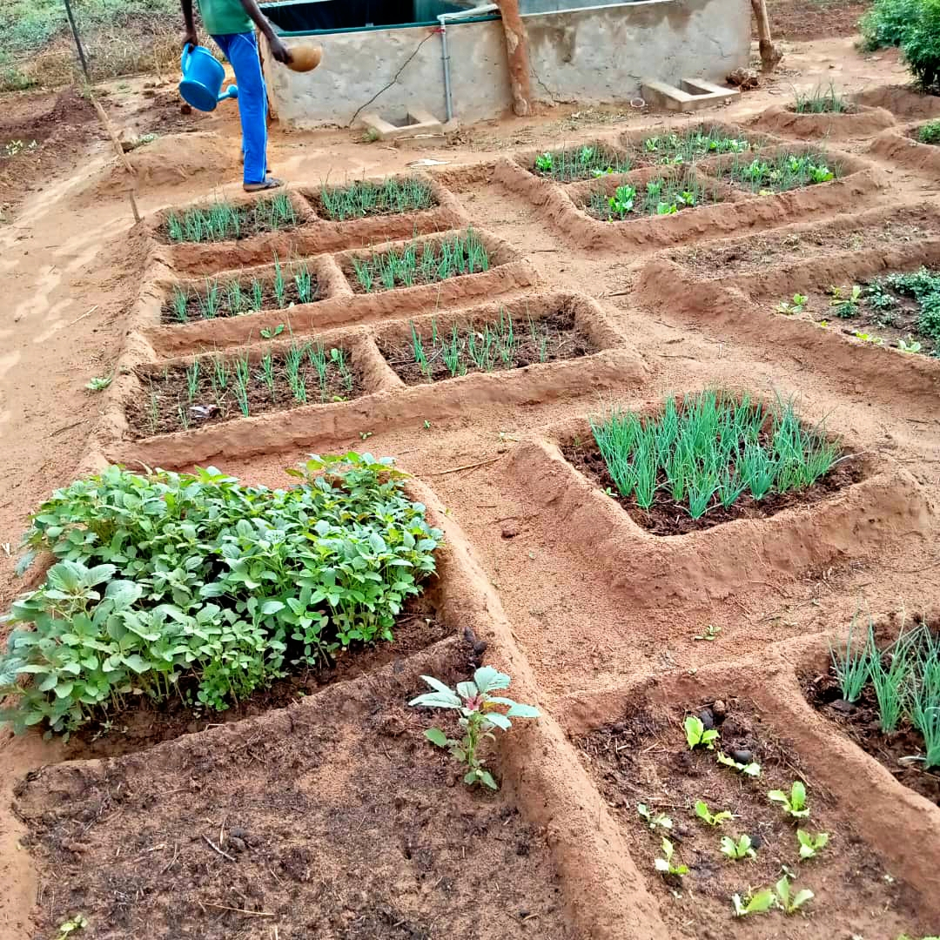

*Les exploitantes du jardin de Tiessoumana, commune de Fallou*

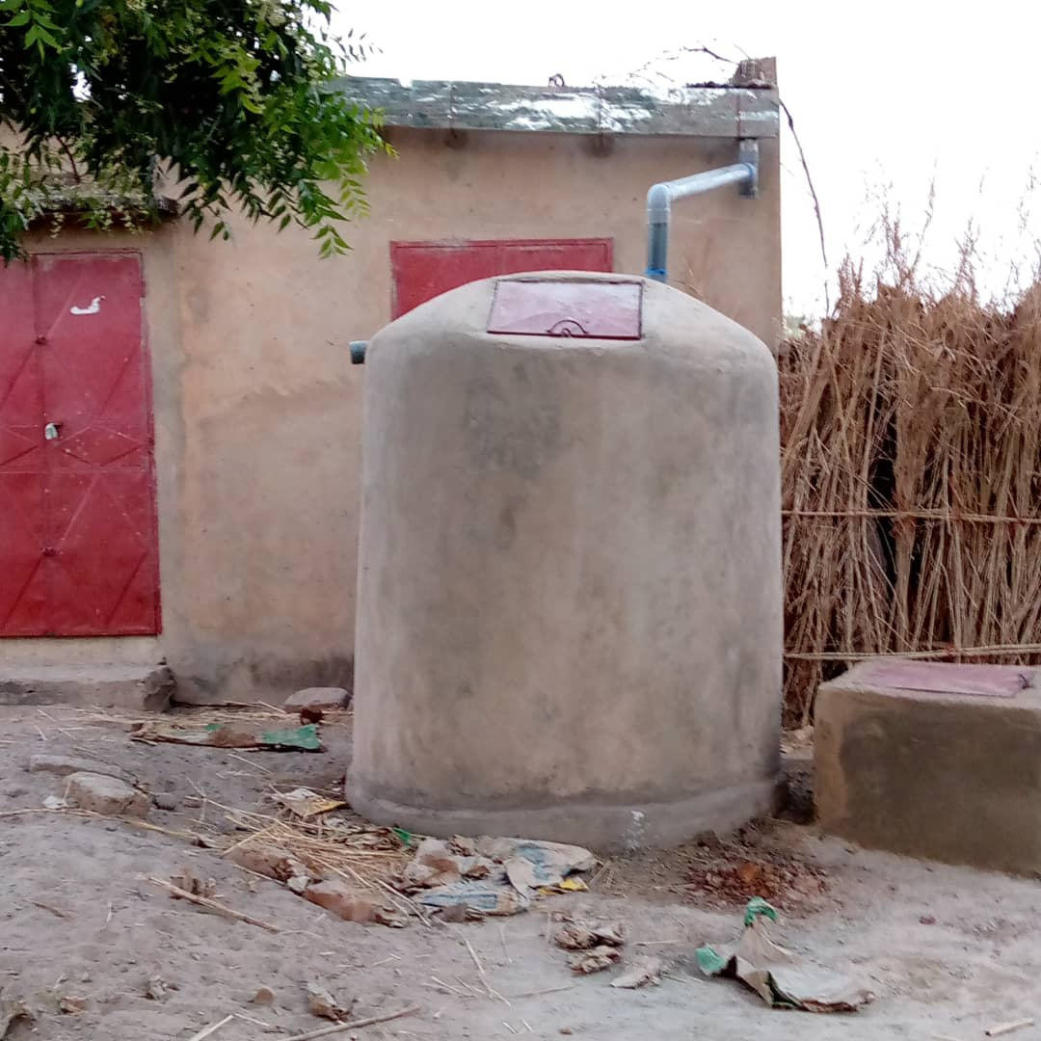

*Impluvium Tiessamana, commune de Fallou*

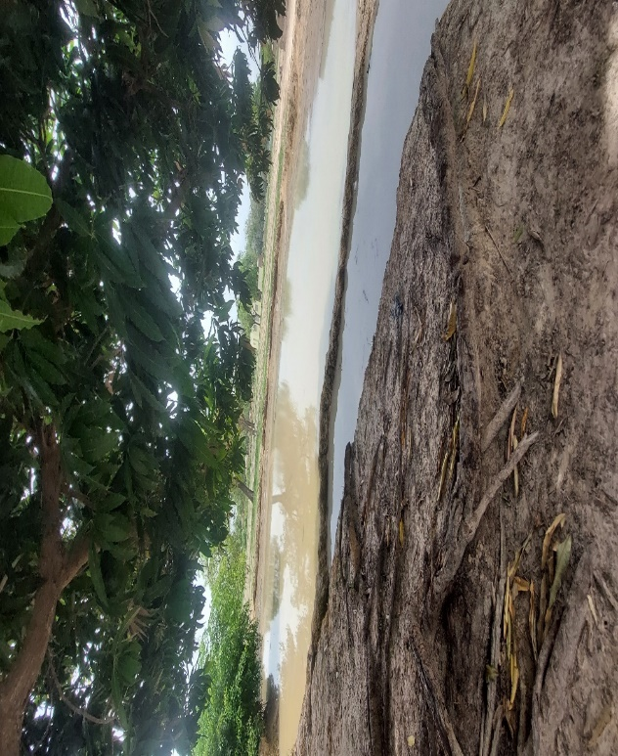

*Surcreusement de marre a Tallah, commune de Niamana*

1.
2. *Résultats Stratégiques*, tels que formulés dans le Cadre de planification stratégique (de l’ONU) (p. ex. UNDAF) ou document du projet;
3. La contribution du Fonds (MPTF ou Programme Conjoint) correspond à la quantité transférée aux Organisations Participantes des Nations Unies, qui est disponible sur le portail du Bureau MPTF ([MPTF Office GATEWAY](http://mptf.undp.org/))
4. La date de démarrage est la date du premier transfert de fonds du Bureau MPTF en tant qu’Agent Administratif. Cette date est disponible sur le portail du [Bureau MPTF](http://mptf.undp.org/)
5. Tel qu’approuvé sur le document de projet originale par l’organisme de prise de décisions pertinent/comité de pilotage.
6. Au cas de prolongation du projet, la date de clôture révisée et approuvée doit être reflétée ici. Si la prolongation n’est pas approuvée, la date de clôture actuelle est la même que la date de clôture initiale. La date de clôture est la même que la date de clôture opérationnelle, qui fait référence au moment où toutes les activités du programme ont été complétées par l’Organisation Participante responsable. A ce moment, les agences concernées doivent en informer le Bureau MPTF comme convenu dans le MOU.